BAN UYÊN GIÁO ĐẢNG ỦY ĐẠI TÂN
TUYÊN TRUYỀN LỊCH SỬ ĐỊA PHƯƠNG
GIAI ĐOẠN 1945 ĐẾN NAY

Thực hiện công tác năm 2018 của Ban tuyên giáo Đảng ủy xã Đại Tân, được sự thống nhất của Ban tuyên giáo huyện ủy Đại Lộc, Ban thường vụ Đảng ủy xã Đại Tân, sáng nay, ngày 05 tháng 11 năm 2018, Ban tuyên giáo Đảng ủy xã Đại Tân tuyên truyền lịch sử địa phương giai đoạn 1945 đến nay tại trường THCS Hoàng Văn Thụ xã Đại Tân.
Về dự với buổi tuyên truyền có đồng chí Hứa Văn bảy – phó ban tuyên giáo huyện ủy, đồng chí Hồ Xuân Hội – phó bí thư Đảng ủy xã Đại Tân, đồng chí Trần Thanh Tâm- bí thư chi bộ - hiệu trưởng trường THCS Hoàng Văn Thụ cùng tất cả cán bộ đảng viên, giáo viên, nhân viên và học sinh toàn trường.
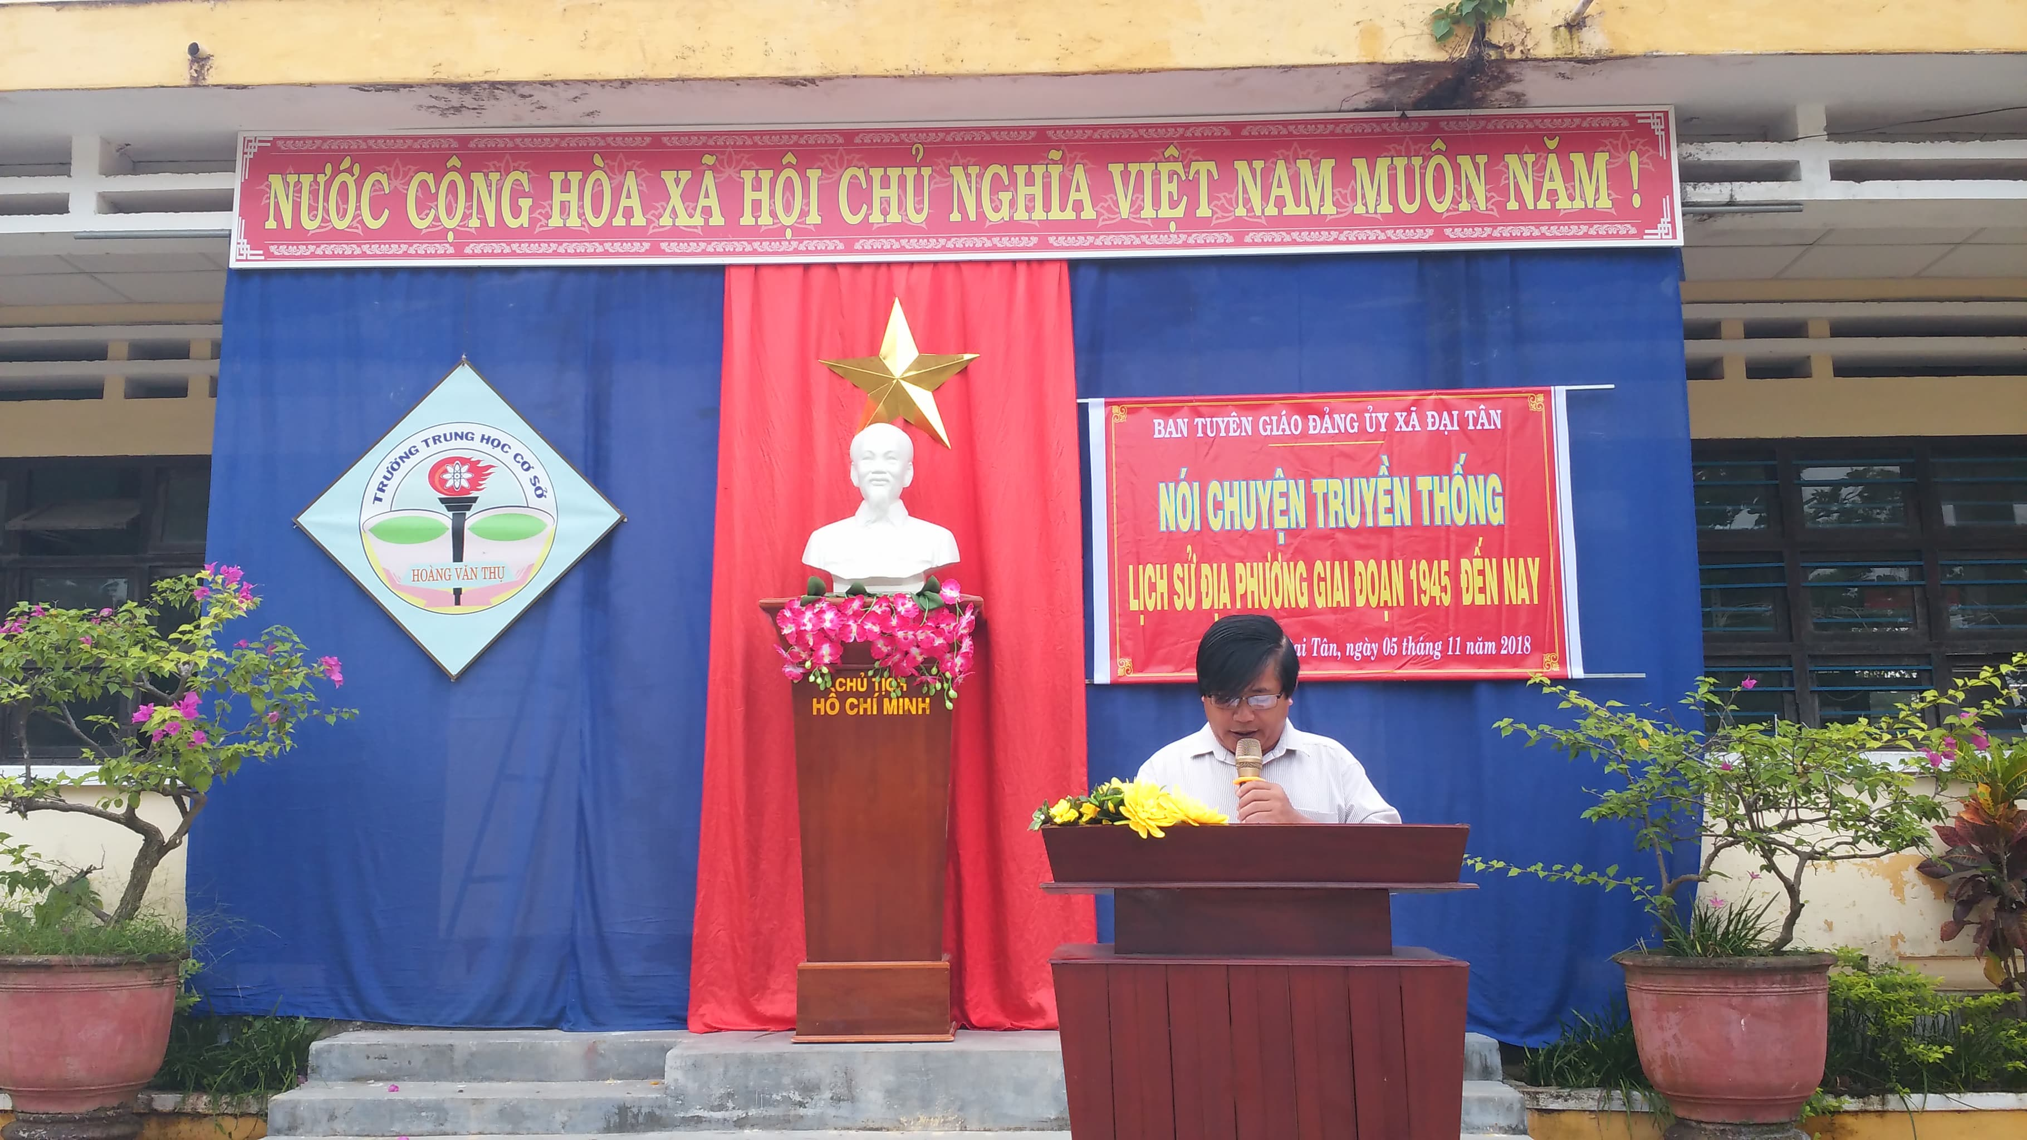

(Đ/c Hồ Xuân Hội – Phó bí thư Đảng ủy xã Đại Tân)

Đồng chí Hồ Xuân Hội trực tiếp tuyên truyền lịch sử địa phương Đại Tân giai đoạn 1945 đến nay gồm 2 nội dung chính đó là:
- Giai đoạn 1945 đến khi thành lập xã Đại Tân ( 1994).
Trong giai đoạn này, đồng chí tập nhấn mạnh về lịch sử hào hùng chống giặc ngoại xâm góp phần giải phóng đất nước của cán bộ và nhân dân xã nhà.
+ Giới thiệu những cuộc kháng chiến tiêu biểu mà cán bộ và nhân dân địa phương đã dũng cảm chiến đấu giành thắng lợi.
+ Giới thiệu những di tích, địa đạo, những anh hùng kháng chiến tiêu biểu cũng như những bà mẹ Việt Nam anh hùng của địa phương.
- Giai đoạn từ khi thành lập xã Đại Tân ( 1994) đến nay.
Trong giai đoạn này, đồng chí nêu lên quá trình thành lập xã, những cán bộ và nhân dân đầu tiên góp phần lập thành tích cho địa phương trong những ngày đầu thành lập xã.
+ Trãi qua gần 24 năm, trãi qua bao nhiêu thắng trầm trong lãnh chỉ đạo và nhiệt tình của cán bộ và nhân dân xã nhà, hôm nay xã Đại Tân đạt được những thành tích đáng kể trong việc xây dựng và phát triển kinh tế cũng như văn hóa xã hội. Là một xã nằm trong tóp dẫn đầu trong phong trào thi đua yêu nước toàn huyện cụ thể: năm 2016 xếp vị thứ 5 toàn huyện, năm 2017 xếp vị thứ 4 toàn huyện.
Thông qua buổi tuyên truyền nhằm khắc ghi thêm cho chúng ta và học sinh (những người con quê hương) thêm tự hào về truyền thống vẻ vang của ông, cha xã nhà trong những năm tháng hào hùng chống giăc ngoại xâm và xây dựng đất nước cũng như những thành tựu mà cán bộ và nhân dân xã Đại Tân đạt được trong quá trình xây dựng và phát triển kinh tế xã hội, đưa đời sống vật chất và tinh thần của nhân dân ngày một đi lên.

Ban biên tập

Nguyễn Văn Tuấn

